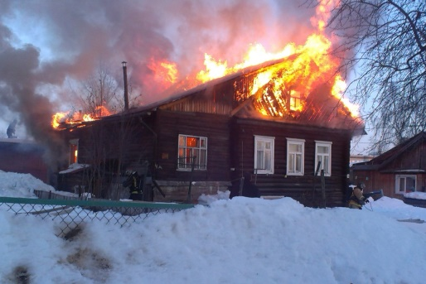Сложная обстановка.

Трагическая обстановка с пожарами и гибелью на них людей сложилась в Могилевской области с приходом 2021 года. Практически ежедневно гибнут люди. По сравнению с прошлым годом, количество пожаров выросло в 2 раза (2021-85, 2020-43), а число погибших увеличилось почти в 3 раза (2021-20, 2020-8). 72 пожара произошло в жилом фонде. Наш район не исключение, только полтора месяца текущего года на Быховщине на пожарах погибло 2 человека.

Снежная и морозная зима внесла свои существенные корректировки в огненную статистику. Лидирующее место в рейтинге пожаров занимают возгорания, произошедшие по причине нарушения правил пожарной безопасности при устройстве и эксплуатации печного отопления и неосторожного обращения с огнем. В этой связи спасатели в очередной раз призывают граждан быть бдительными при обращении с огнем и строго соблюдать правила пожарной безопасности.

Старший инспектор сектора пропаганды и взаимодействия с общественность Быховского РОЧС

Сергей Исаенко